**Unit 6) The American Dream**

Book pages) (4-word-pages)

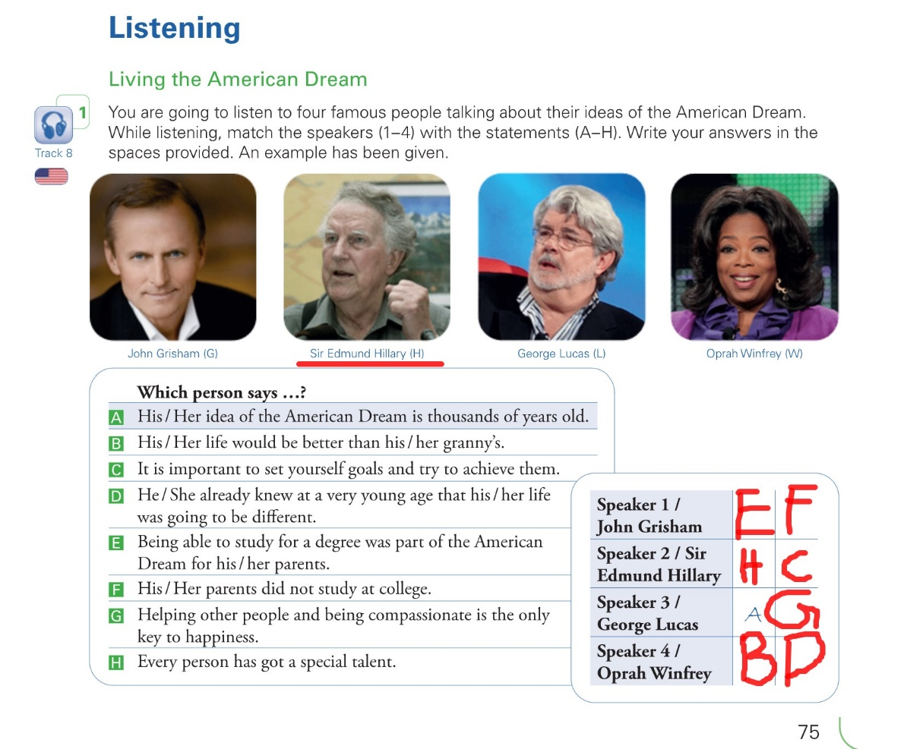Page 75)1) Listening

**Page 76)1)**

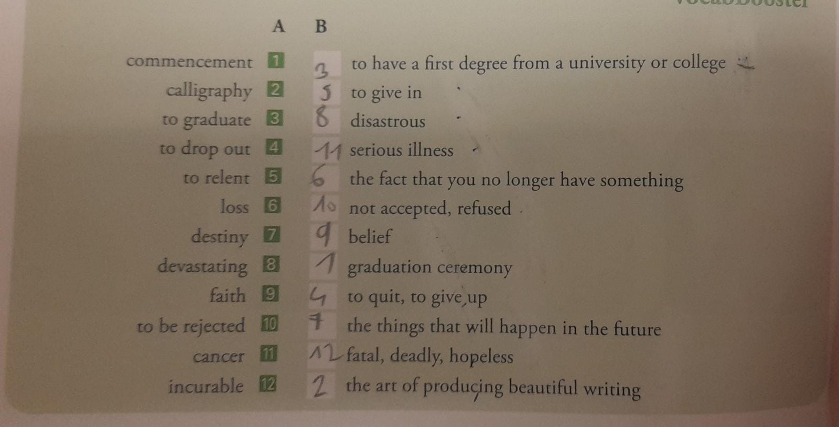

**Page 76)2)**

Ein Bild, das Text enthält.
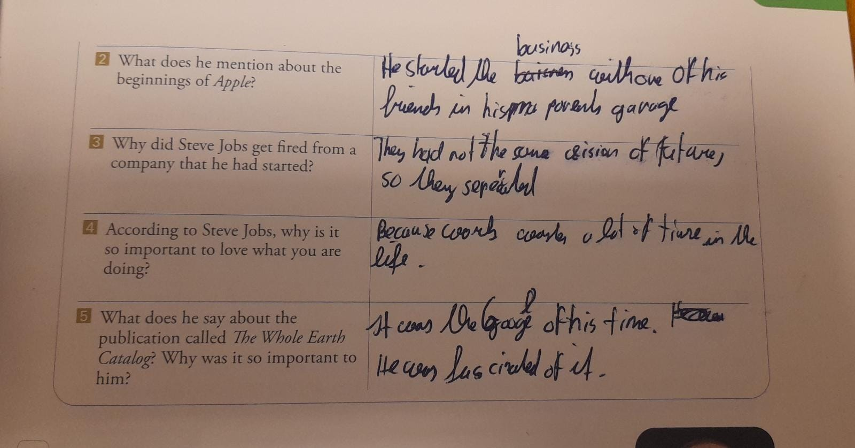

**Page 81)5)**

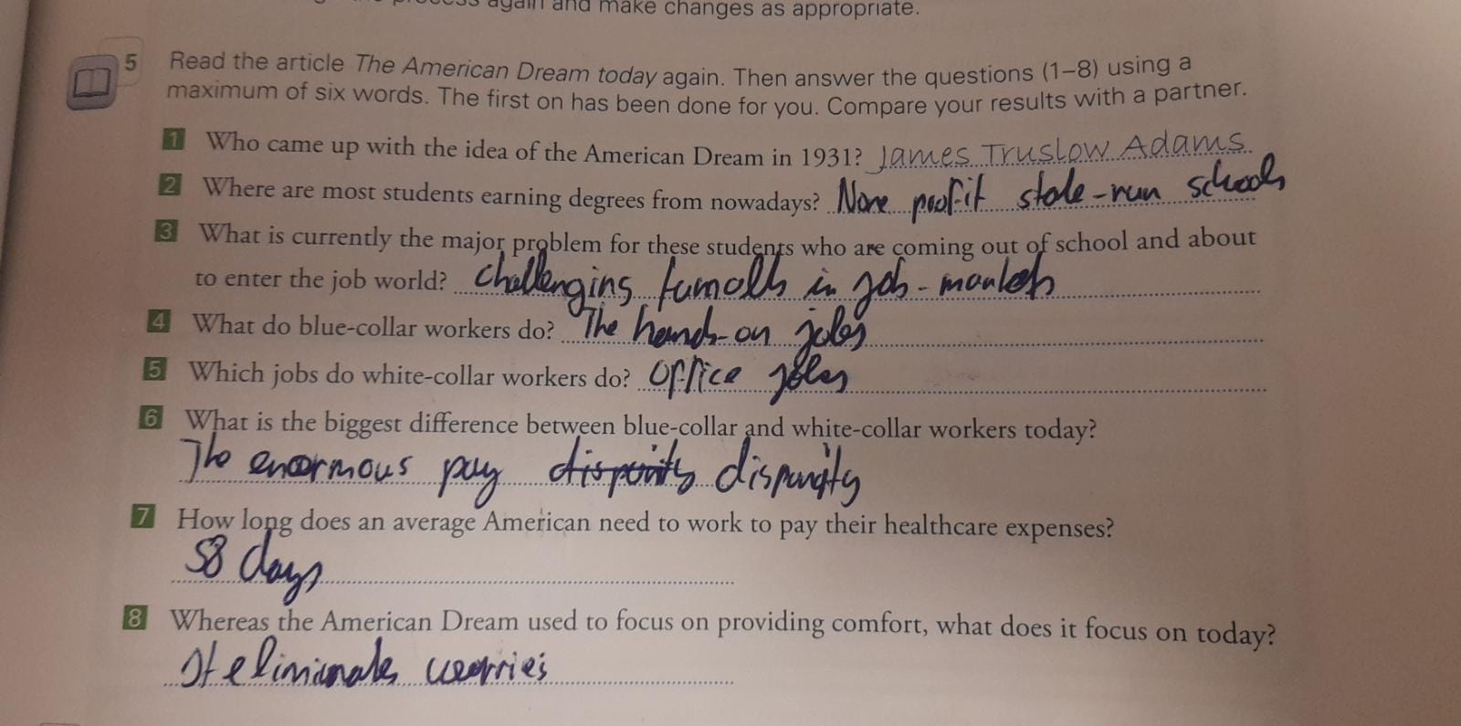

**Page 81)5)** Ein Bild, das Text, Whiteboard, Quittung enthält.

Ein Bild, das Text enthält.
